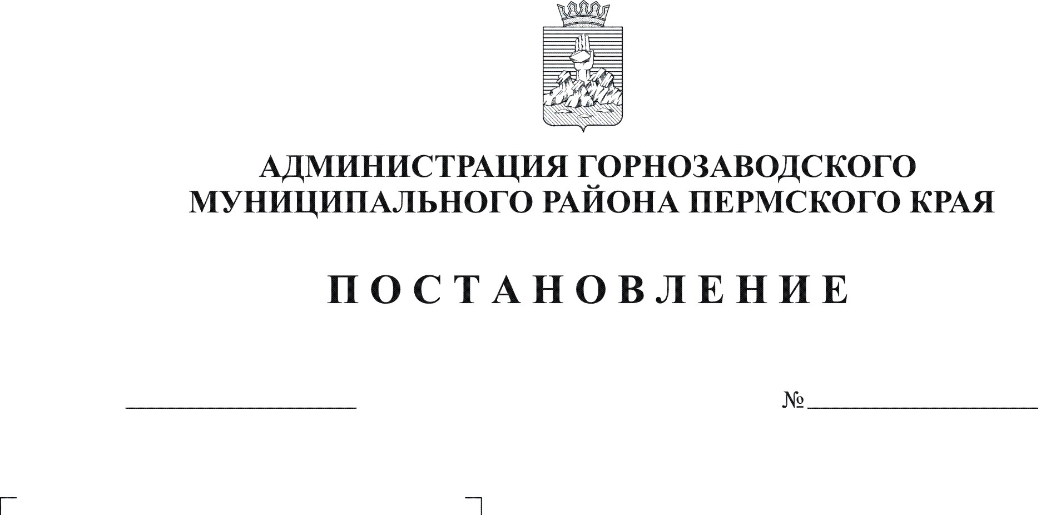
Об утверждении Перечня земельных участков,
23.11.2012
1476
предназначенных для предоставления многодетным
семьям на территории Теплогорского сельского поселения
для индивидуального жилищного строительства

Руководствуясь пунктом 2 статьи 28 Земельного кодекса Российской Федерации, Законом Пермского края от 01 декабря 2011 г. N 871-ПК "О бесплатном предоставлении земельных участков многодетным семьям в Пермском крае", Постановлением администрации Горнозаводского муниципального района от 19 марта 2012 г. № 232 «Об утверждении Порядка формирования перечня земельных участков, находящихся на территории Горнозаводского муниципального района, предназначенных для предоставления многодетным семьям», статьей 36 Устава Горнозаводского муниципального района Пермского края
ПОСТАНОВЛЯЮ:
1. Утвердить Перечень земельных участков, предназначенных для предоставления многодетным семьям на территории Теплогорского сельского поселения для индивидуального жилищного строительства.
2. Опубликовать настоящее постановление в районной газете «Новости» и на официальном сайте администрации Горнозаводского муниципального района Пермского края в течении 10 рабочих дней.
3. Контроль за исполнением настоящего постановления возложить на начальника управления земельно-имущественных отношений администрации Горнозаводского муниципального района Купренкову Л.М.

И.о. главы муниципального района – главы администрации муниципального района В.В.Зерова

Подлинный экземпляр находится в администрации Горнозаводского муниципального района

Приложение
к постановлению администрации
Горнозаводского муниципального
района от 23.11.2012 № 1476

ПЕРЕЧЕНЬ
земельных участков, предназначенных для предоставления многодетным семьям на территории Теплогорского сельского поселения
для индивидуального жилищного строительства

№ п/п | Местоположение  земельного участка | Площадь, кв.м. | Кадастровый  номер | Категория  земель | Разрешённое использование земельного участка
1 | 2 | 3 | 4 | 5 | 6
1 | ул. Строителей, поз.1, п. Тёплая Гора,  Горнозаводский район, Пермский край | 1500 | 59:17:1601037:116 | земли  населенных пунктов | индивидуальное жилищное  строительство

